

**МИНОБРНАУКИ РОССИИ**

**федеральное государственное бюджетное образовательное учреждение высшего образования**

**«Московский государственный технологический университет «СТАНКИН» (ФГБОУ ВО «МГТУ «СТАНКИН»)**

**Институт Кафедра информационных информационных систем технологий**

ОТЧЕТ О ВЫПОЛНЕНИИ

ЛАБОРАТОРНОЙ РАБОТЫ № 6 ПО ДИСЦИПЛИНЕ

# «АДМИНИСТРИРОВАНИЕ ИНФОРМАЦИОННЫХ СЕТЕЙ»

СТУДЕНТА *3* КУРСА *бакалавриата* ГРУППЫ *ИДБ-21-06*

*(уровень профессионального образования)*

**Музафаров Карим Ринатович**

# НА ТЕМУ «Дизайн архитектуры составной сети»

Направление: 09.03.02 Информационные системы и технологии

Профиль подготовки: Интеллектуальные системы управления в цифровой экономике и Промышленности 4.0

Отчет сдан «19» мая 2024г.

Оценка ____________________________

Преподаватель Юсеф Ф.

*(Ф.И.О., должность, степень, звание.)* *(подпись)*

МОСКВА 2024

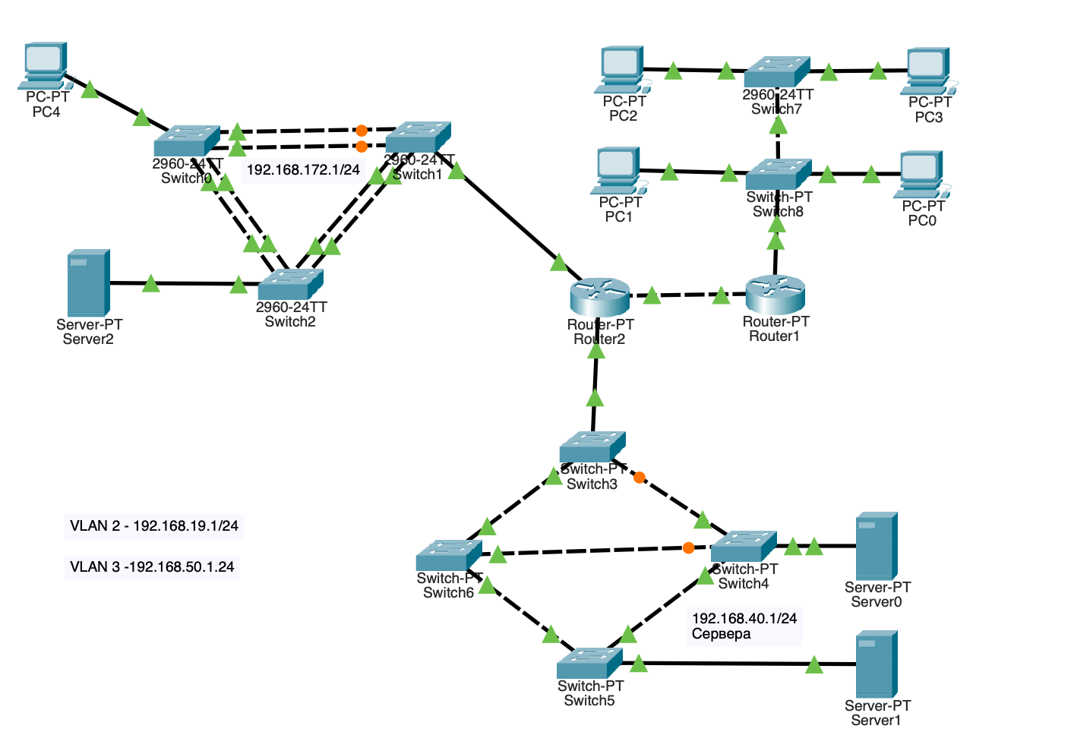

# Рис.1 Топология сети

Данная топология моделирует локальную сеть некого предприятия. В данном предприятии имеется два филиала. В первом (правом) филиале стоит четыре персональных компьютера на 2 этажах, соединенных коммутаторами, создано две логические сети на одной физической. Во втором (нижнем) филиале настроен RAPID-pvst на 4 коммутаторах , это сделано для стабильной работы в случае выхода одного из устройств из строя. Также в этом филиале имеется три сервера с настроенным DNS и 1 сервер. Во третьем (левом) филиале настроен RAPID-pvst на 3 коммутаторах , это сделано для стабильной работы в случае выхода одного из устройств из строя. Так же физические каналы попарно объединены в логические, для быстрой работы сети в головном офисе. Связь различных сетей внутри общей системы настроена при помощи технологи протокола OSPF. Любое устройство доступно любому другому устройству . Для удалённого доступа к устройствам используется SSH. Также в первом филиале (правая часть) используется защита портов от несанкционированного доступа , защита организованна при помощи такой технологии как port-security.

Таблица 1. Документация сети

|  |  |  |  |  |  |
| --- | --- | --- | --- | --- | --- |
| Устройства | Протокол | Интерфейс | IP-адрес | Маска подсети | Шлюз по умолчанию |
| Switch_1 | STP  protocol  rstp | - | - | - | - |
| Switch_2 | STP  protocols rstp | - | - | - | - |
| Switch_8 | STP  protocols rstp | - | - | - | - |
| Router1 | OSPF 1 | F0/0.2 | 192.168.19.1 | 255.255.255.0 | - |
|  | | F0/0.3 | 192.168.50.1 | 255.255.255.0 | - |
| F6/0 | 192.168.43.1 | 255.255.255.0 | - |
| Router2 | OSPF 1 | F0/0 | 192.168.43.2 | 255.255.255.0 |  |
|  | | F1/0 | 192.168.40.1 | 255.255.255.0 | - |
| F6/0 | 192.168.172.1 | 255.255.255.0 | - |
| Pc0 | - | NIC | 192.168.19.250 | 255.255.255.0 | 192.168.19.1 |
| Pc1 | - | NIC | 192.168.50.254 | 255.255.255.0 | 192.168.50.1 |
| Pc2 | - | NIC | 192.168.19.254 | 255.255.255.0 | 192.168.19.1 |
| Pc3 | - | NIC | 192.168.50.250 | 255.255.255.0 | 192.168.50.1 |
| Pc4 | - | NIC | 192.168.172.10 | 255.255.255.0 | 192.168.172.1 |
| Server2 | - | NIC | 192.168.172.100 | 255.255.255.0 | 192.168.40.1 |
| Server1 | - | NIC | 192.168.40.253 | 255.255.255.0 | 192.168.40.1 |
| Server0(DNS) | - | NIC | 192.168.40.251 | 255.255.255.0 | 192.168.40.1 |

Таблица 2. Агрегирование

|  |  |  |
| --- | --- | --- |
| Группа | Протокол | Порты |
| Channel-group 1 | LACP | Switch6: f1/1, f1/1  Switch1: f2/1, f2/1 |

Таблица 3. SSH

|  |  |
| --- | --- |
| Логин | Пароль |
| karim | 123 |